TENERIFEE!
Prof. Violeta Telescu
M-am numărat printre cei patru participanți la cursul Learn how to create an e-learning platform and a website in one week în perioada 28.10.2018 – 03.11.2018, în Tenerife, curs finanțat în cadrul proiectului intitulat Use of technology in adult training for insertion into the labor market prin programul ERASMUS +, derulat de Liceul Tehnologic Costești.
Cursul organizat de IFOM Bologna a fost susținut de Francesco Tarantino – formator din cadrul acestei organizații, cazarea și masa au fost asigurate, pentru toți participanții, în același hotel și la același restaurant. Dacă din punct de vedere al formării am fost mulțumită de modul în care aceasta s-a realizat, locația aleasă în cadrul hotelului a fost improprie desfășurării în condiții foarte bune a cursului deoarece nu a asigurat condiții de iluminat și conectivitate la internet așa cum mă așteptam.
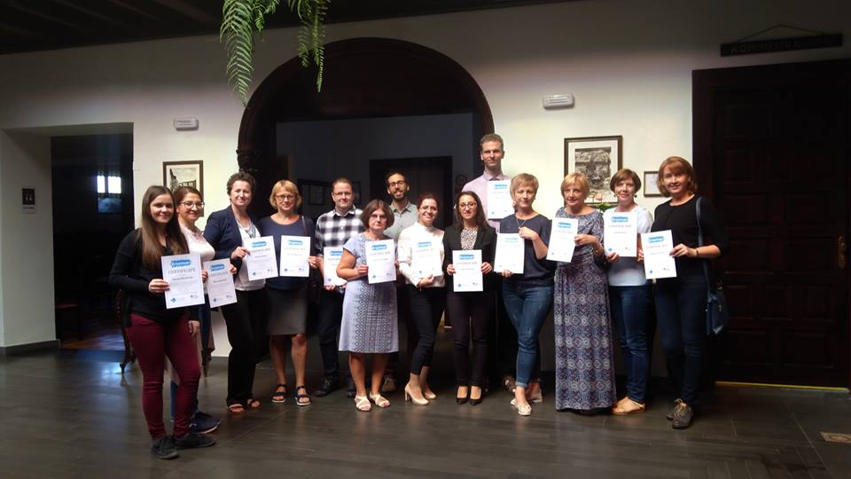
Francesco este tipul de formator carismatic, cu o engleză ușor de înțeles chiar dacă nu este vorbitor nativ, cu accent simpatic, cu dorința de a te ajuta indiferent de cerință. S-a axat mult pe lucrul în echipă, de fiecare dată alta, pe recapitularea zilnică a ceea ce reținusem din ziua precedentă, cu sarcini de lucru clare și care mai rămâneau în aer când Internetul refuza să ne fie coechipier. A fost alături de noi la curs, ne-a făcut un tur al Puerto de la Cruz pe ploaie, în prima zi, ne-a însoțit când am vizitat o parte din insulă, ne-a dat indicații privind transportul local și ceea ce merită să fie vizitat în puținul timp liber rămas după orele de curs.
Colaborarea cu ceilalți colegi din Macedonia, Danemarca, Letonia și Lituania a fost extrem de plăcută, atât în timpul cursului cât și în pauze sau în vizite. Am aflat câte ceva despre sistemele de învățământ din fiecare țară, din nefericire erau profesori la gimnaziu sau la universitate și aveam mai puține lucruri de discutat legat de activitatea noastră zilnică de la catedră. Când am aflat că și în Macedonia vin situații cu termen de predare urgent sau chiar ieri, cum mai glumim între noi, am simțit din nou cum e să te bucuri dacă moare și capra vecinului. Am legat prietenii continuate cu corespondență pe Facebook, evident! Ne-am trimis fotografii unii altora pentru a avea cât mai multe amintiri de pe Insula primăverii veșnice și apreciez fiecare minut petrecut împreună timp de o săptămână.
Am trecut peste aspectul neplăcut al locației cursului, cu puțină bunăvoință și mult umor, apreciind priveliștea minunată de la fereastra camerei – o cornișă acoperită cu țiglă care ecrana totul, muzica plăcută la ceas de noapte (Guantanamera, por supuesto) și clopotul bisericii de peste drum bătând când îți era somnul mai dulce, suferind în fiecare noapte alături de vecinul răcit ce locuia deasupra camerei noastre.
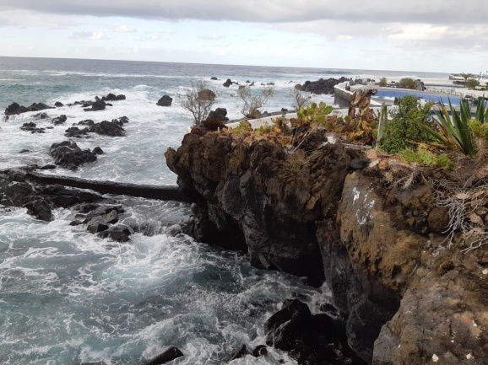
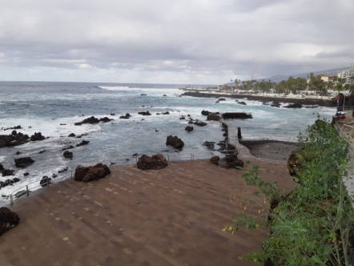
Trebuie să fii mult prea cârcotaș ca să nu îți placă insula plină de vegetație, nisipul de culoare neagră de natură vulcanică, oceanul, soarele, oamenii cu sufletul cald așa cum este vremea. Personal cam știam la ce să mă aștept, am vizitat Mallorca cu ceva ani în urmă și impresia lăsată de acel sejur încă persistă în amintire numai că acum i s-a alăturat una la fel de puternică. Spaniolii au înțeles la timp că au un dar neprețuit în țara și insulele ce o înconjoară așa că au făcut din turism un fel de religie, cam la fel ca grecii. Drumurile sunt extrem de bune, promovarea fiecărui obiectiv turistic este realizată în mod profesionist, se investesc bani în parcuri de distracții care atrag ca un magnet turiști, familii cu copii sau nu. Ceea ce nu mi-a plăcut, ca de altfel în multe locuri din Europa, au fost magazinele micuțe pline, în majoritate, cu kitsch-uri de doar câțiva euro, dar măcar nu era nevoie să te târguiești pentru ele, ca în alte părți.
Cu sosirea în Tenerife pe aeroportul din zona de nord, cu plecarea de pe aeroportul din sudul insulei și cu excursia care a acoperit centrul acesteia, pot spune că am simțit ce înseamnă viața-n Tenerife. Pentru turiști este o locație de vis, pentru localnici poate mai puțin având în vedere că sunt acolo nu doar pentru relaxare ci și pentru muncă, nevoiți fiind să trăiască asaltați permanent de hoarde de turiști. Dacă ar fi să ne luăm după exemplul dat de patronul micului restaurant în care am servit masa de prânz, umorul și plăcerea de a munci pentru ca turiștii să se simtă bine și să revină, deci să câștige el mai mulți bani, sunt esențiale pentru a avea un trai bun. Banii, clima excelentă, peisajele superbe, reprezintă ingrediente ale rețetei unei vieți bune și pentru locuitorii insulei.
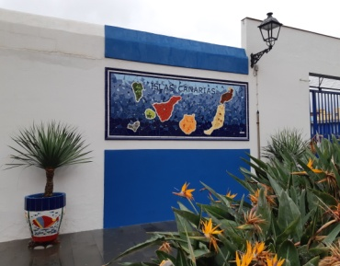
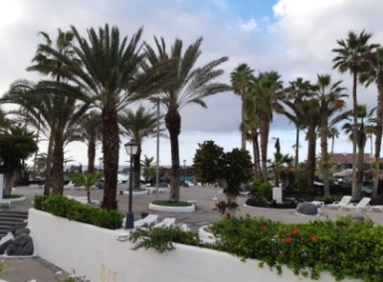
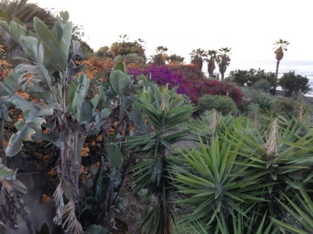
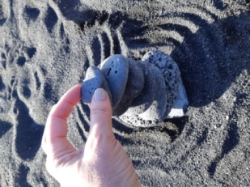
Ce mi-a plăcut în Tenerife? Cam totul! Verdele vegetației luxuriante, plantațiile de bananieri, relieful în terase, prin piatra cărora ieșeau cu îndrăzneală plante colorate, briza oceanului, valurile pe
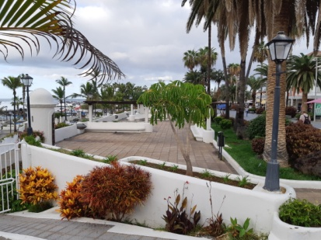
care surferii erau mici zei, soarele blând la sfârșit de octombrie care apunea atât de frumos de-ți părea rău că nu ești pictor ca să îl imortalizezi pe o pânză, apa în care să intri măcar cu tălpile goale, pietrele așezate pe plajă în turnulețe care să poarte noroc celui care le face, străduțe cu case renovate având mici simboluri din ceramică, albul imaculat al unor zone de plajă și recreere, văcuța - simbol al magazinelor Hip Hop cu chestii drăguțe pentru toate vârstele și gusturile și câte și mai câte.
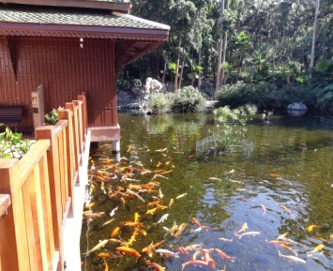
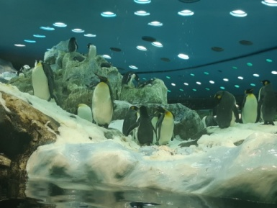
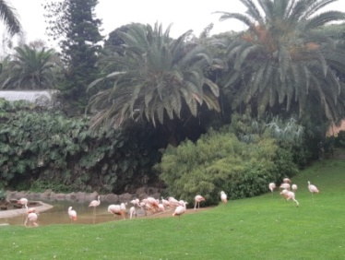
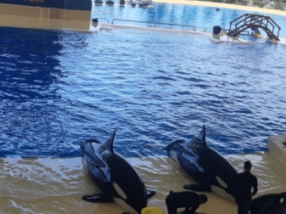
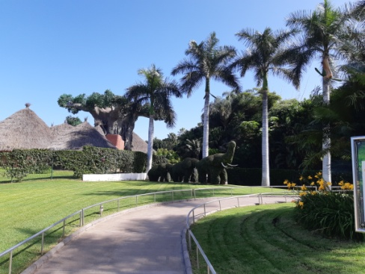
Nu poți spune că ai fost în Tenerife dacă nu ai vizitat măcar unul din cele două parcuri celebre în lume: Loro Parque și Siam Parque. Cum era să ratăm așa ceva? Am ales Loro Parque și acum sunt în mare încurcătură că trebuie să scriu despre el, nu știu cum să îl descriu ca să îi redau mai bine esența. Parcul viu cu de toate pentru toți? Lumea plantelor, păsărilor și animalelor în care eram precum Alice în țara minunilor? Cert este că orice comparație sau altă figură de stil aș folosi nu poate reda ce am văzut și cum m-am simțit acolo. Toate spectacolele cu delfini, orci, lei de mare și papagali vorbitori ne-au dus pe toți la un numitor comun: vârsta fericită a copilăriei. Din fiecare spectacol puteai învăța ceva nou deoarece toate aveau și o componentă educativă pe lângă cea de promovare. Mamifere diverse, de mărimi și grad de drăgălășenie diferite, păsări grațioase sau gălăgioase, pinguini drăguți, pești și reptile, medii naturale recreate până în cel mai mic amănunt, locuri de odihnă și de luat masa, puncte de desfacere pentru suveniruri sunt toate acolo, în una din cele mai frumoase și renumite grădini zoologice din lume.
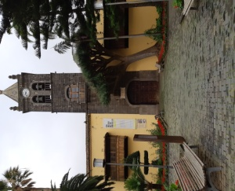
Excursia de care ne-am bucurat toți a fost cea în care traseul a inclus localitatea La Laguna, Masca și Teide. San Cristóbal de la Laguna este o localitate înscrisă în lista Patrimoniului Mondial Unesco și este cunoscută pentru prima universitate fondată în insulele Canare. Într-un tur scurt am văzut Catedrala, cartierul vechi și ne-am bucurat privirea cu flori și copaci care râdeau în soare din curți și din parcuri.
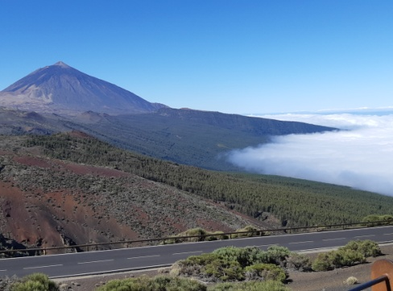
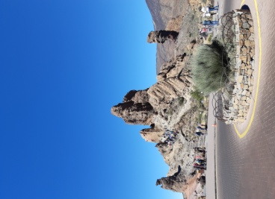
Ne-am continuat drumul spre vulcanul Teide, consemnat și el în Patrimoniul Omenirii al UNESCO, cunoscut ca fiind cel mai înalt din toate insulele Oceanului Atlantic. Localnicii (guanșii) dinainte de anul 1495 i-au dat numele de Echeyde care însemnă iad, iar în zilele noastre i se spune El Pico del Teide. Toată zona din jurul craterului este ca o zonă selenară, cu vegetație foarte puțină, bătută de vânturi destul de puternice. Spre crater se urcă cu un teleferic, plin mereu și pentru care trebuie să faci programare mai din timp. Drumul sinuos printr-o pădure superbă de pini, oprirea în care puteam vedea în zare norii sub noi, au făcut din ziua respectivă o amintire de neuitat. Cum tot de neuitat este că bătuți de vânt am făcut cunoștință cu băutura națională a letonilor bazată pe multe plante, care ne-a mai încălzit puțin.
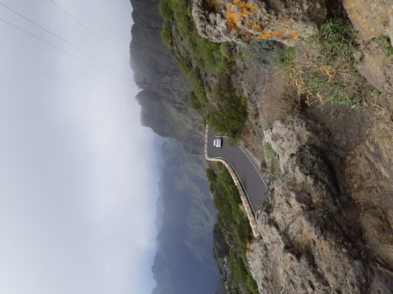
Ca să nu uităm cum este cu vântul în Tenerife am ajuns și într-un sat numit Masca, pe un drum ușor de asemănat cu Transfăgărășanul nostru numai că atât de îngust încât mașinile care treceau una pe lângă alta aproape că se atingeau. Imaginea drumului, a oceanului în depărtare, a hăului pe care-l vedeai uitându-te în jos, toate îți tăiau respirația, alături de vânt.
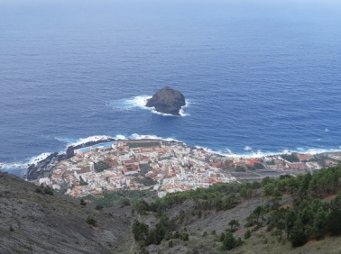
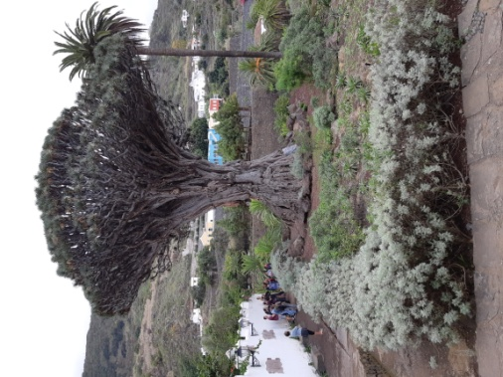
Ne-am oprit să vizităm Parque del Drago (Parcul Dragonului) și apoi să admirăm priveliștea la Mirador de Garachico. Parcul nu este extrem de mare sau de impresionant în ansamblul său ci este impresionant deoarece în el se află cel mai vechi exemplar de arbore dragon de pe insulă, un specimen vechi de aproape 1000 de ani, cu o tulpină imensă și o coroană impunătoare. Acest arbore este unul dintre cele mai importante simboluri naturale, culturale și istorice ale Insulelor Canare așa cum simboluri sunt șopârla și Teide.
Mirador de Garachico oferă o panoramă asupra oceanului de la o altitudine de 460 m, exact din locul în care lava și-a croit drum spre apă. Cam așa s-a încheiat mica noastră excursie care ne-a epuizat fizic dar ne-a îmbogățit spiritual.

Nu pot spune că am fost uimită de ceva în acestă experiență trăită în Tenerife. Pot spune, cu certitudine, că am apreciat spiritual antreprenorial al lui Francesco care a văzut o oportunitate de a face bani vorbind despre noțiuni și aplicații pe care le găsești pe Internet, dacă îți trece prin cap să le cauți și să le îmbraci cu haine comerciale.
De asemenea, am apreciat faptul că am învățat lucruri noi pe care le pot aplica la clasă și care să ofere orelor o mai mare atractivitate și o conectare la viața actuală, trăită cu telefonul mobil în mână.
Sunt încântată că am întâlnit alte cadre didactice, idei și păreri ale acestora, că o săptămână am ieșit din zona de confort pentru a constata că te poți adapta la orice dacă ești dispus să o faci, să nu te plângi că ești obosit deși pici de oboseală sau durere de picioare.
Tenerife este un loc în care doream să ajung și mă bucur că am ajuns și am avut parte de o formare profesională, de o experiență culturală deosebită, de o companie mai mult decât plăcută și de o vreme bună, având în vedere perioada din an.
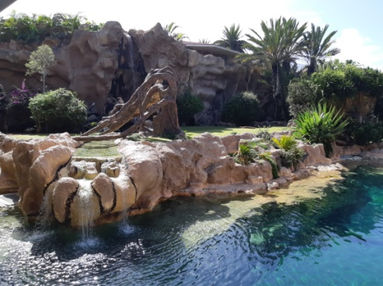
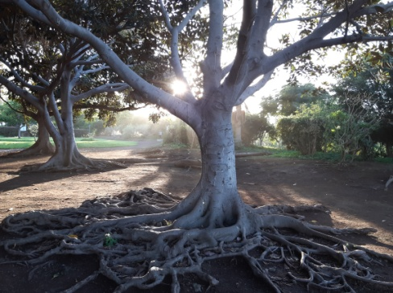
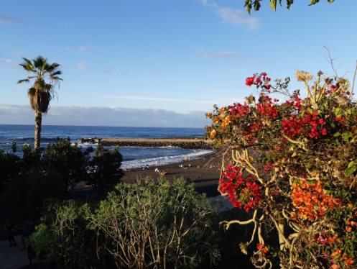
Pentru mine este ușor de înțeles de ce mulți oameni își doresc să se stabilească pe această insulă, nu doar să o viziteze. Dacă imaginile din articol nu sunt convingătoare, nu ca să vă mutați în Tenerife, ci ca să o vizitați, poate cele de mai jos o vor face!

